天柱民中2012--2013学年度第二学期期中考试
高二物理试题
命题人：胡朝平
注意:本试卷分第Ⅰ卷(选择题)和第Ⅱ卷(非选择题)两部分，总分100分，考试时间为100分钟
一．选择题：本题共12小题（共60分）：1─8小题中每小题给出的四个选项中，只有一个选项是正确的，每小题中选对的得5分，有错选或不答的得0分。9─12小题中每小题给出的四个选项中，有多个选项是正确的。每小题中全部选对的得5分，选对但不全的得3分，有错选或不答的得0分。
1.关于产生感应电流的条件，以下说法中正确的是 （ ）
A．闭合电路在磁场中运动，闭合电路中就一定会有感应电流
B．闭合电路在磁场中作切割磁感线运动，闭合电路中一定会有感应电流
C．穿过闭合电路的磁通为零的瞬间，闭合电路中一定不会产生感应电流
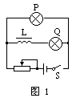
D．无论用什么方法，只要穿过闭合电路的磁感线条数发生了变化，闭合电路中一定会有感应电流

2.如图1电路中，p、Q两灯相同，L的电阻不计，则 ( )
A．S断开瞬间，P立即熄灭，Q过一会才熄灭
B．S接通瞬间，P、Q同时达正常发光
C．S断开瞬间，通过P的电流从右向左
D．S断开瞬间，通过Q的电流与原来方向相反

3.如图所示，在电路两端接上交变电流，保持电压不变，使频率增大，发现各灯的亮暗变化情况是:灯l变暗、灯2变亮、灯3不变，则M、N、L处所接元件可能是 ( )
M

N

L

～
U
1
2
3
A．M为电阻，N为电容器，L为电感器
B．M为电阻，N为电感器，L为电容器
C．M为电感器，N为电容器，L为电阻
D．M为电容器，N为电感器，L为电阻

4.静止在湖面的小船上有两个人分别向相反方向抛出质量相同的小球，甲向左抛，乙向右抛，如图所示，甲先抛，乙后抛，抛出后两小球相对岸的速率相等，则下列说法中正确的是（ ）
甲
乙
- 两球抛出后，船往左以一定速度运动，乙球受到的冲量大一些
- 两球抛出后，船的速度为零，甲球受到的冲量大一些
- 两球抛出后，船往右以一定速度运动，甲球受到的冲量大一些
- 两球抛出后，船的速度为零，两球所受到的冲量相等

5.甲、乙两个溜冰者质量分别为48kg和50kg，甲手里拿着质量为2kg的球，两人均以2m/s的速率，在光滑的冰面上沿同一直线相向滑行，甲将球传给乙，乙再将球传给甲，这样抛接几次后，球又回到甲的手里，乙的速度为零，则甲的速度的大小为：( )
A．0 B．2m/s
C．4m/s D．无法确定
6.质量为1.0kg的小球从高20m处自由下落到软垫上，反弹后上升的最大高度为5.0m，小球与软垫接触的时间为1.0s，在接触时间内小球受到合力的冲量大小为(空气阻力不计，g取10m/s²) ( )
A．10N·s B．20N·s
C．30N·s D．40N·s
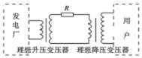
7. 如图所示，发电厂的输出电压和输电线的电阻、变压器不变，若发电厂增大输出功率，则下列说法正确的是 ( )．
A．升压变压器的输出电压增大
B．降压变压器的输出电压增大
C．输电线上损耗的功率占总功率的比例减小
D．输电线上损耗的功率增大

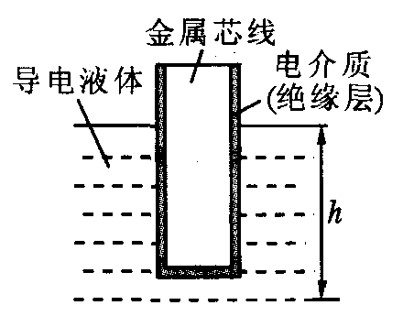
8.传感器是把非电学量（如速度、温度、压力等）的变化转换成电学变化的一种元件，在自动控制中有着相当广泛的应用，如图所示是一种测量液面高度的电容式传感器的示意图，金属芯线与导电液体之间形成一个电容器，从电容大小的变化就能反映液面的升降情况．当测得电容值增大，可以确定h将（ ）
A．增大 B．减小
C．不变 D．无法判断

9．一个矩形线圈在匀强磁场中匀速转动，产生的交变电动势e=(V)，那么 ( )

A．该交变电流的频率是50 Hz

B．当t = 0时，线圈平面恰好位于中性面

C．当时，e有最大值

D．该交变电流电动势的有效值为V

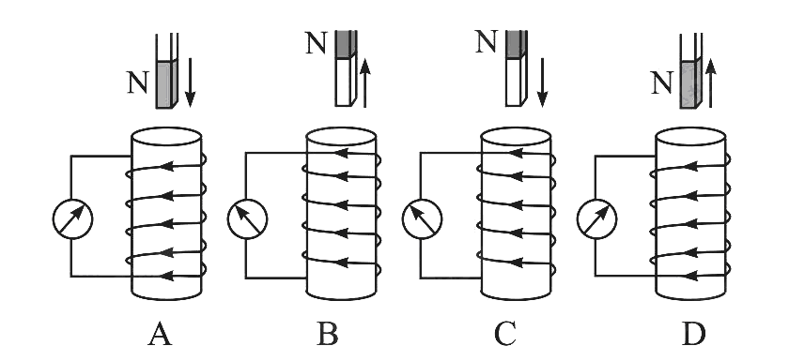
10.如图所示是验证楞次定律实验的示意图,设电流从上方流进电流表时指针向左偏，竖直放置的线圈固定不动.将磁铁从线圈上方插入或拔出,线圈和电流表构成的闭合回路中就会产生感应电流.各图中分别标出了磁铁的极性、磁铁相对线圈的运动方向以及线圈中产生的感应电流的方向等情况,其中表示正确的是( )

11.如图所示，在PQ、QR区域中存在着磁感应强度大小相等、方向相反的匀强磁场，磁场方向均垂直于纸面，一正方形导线框abcd位于纸面内，ab边与磁场的边界P重合。导线框与磁场区域的尺寸如图所示。从t=0时刻开始，线框匀速横穿两个磁场区域，以a→b→c→d为线框中的电流i的正方向，向左为导线框所受安培力的正方向，以下i – t 和F—t关系示意图中正确的是( )
2,4,6

12. 如图所示，T为理想变压器，A₁、A₂为理想交流电流表，V₁、V₂为理想交流电压表，R₁、R₂为定值电阻，R₃为光敏电阻(光照增强，电阻减小)，原线圈两端接恒压正弦交流电源，当光照增强时 ( )
A．电压表V₁示数变小
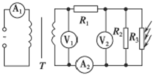
B．电压表V₂示数变大
C．电流表A₁示数变大
D．电流表A₂示数变大

第II卷（非选择题 共40分）

二、实验题：8分．把答案填在题中的横线上。
13（8分）某同学用图实所示的装置做“探究碰撞中的不变量”的实验．先将a球从斜槽轨道上某固定点处由静止开始滚下，在水平地面上的记录纸上留下压痕，重复10次；再把同样大小的b球放在斜槽轨道末端水平段的最右端静止放置，让a球仍从原固定点由静止开始滚下，和b球相碰后，两球分别落在记录纸的不同位置处，重复10次．
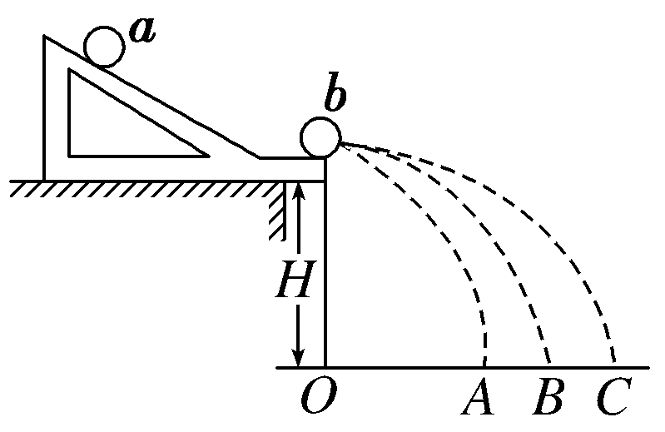
(1)本实验必须测量的物理量有________；
A．斜槽轨道末端到水平地面的高度H
B．小球a、b的质量m_{a}、m_{b}
C．小球a、b的半径r
D．小球a、b离开斜槽轨道末端后平抛飞行的时间t
E．记录纸上O点到A、B、C各点的距离OA、OB、OC
F．a球的固定释放点到斜槽轨道末端水平部分间的高度差h
(2)根据实验要求，m_{a}__________m_{b}(填“大于”、“小于”或“等于”)；
(3)放上被碰小球后，两小球碰后是否同时落地？如果不是同时落地，对实验结果有没有影响？(不必作分析)________；
(4)碰撞中若小球a、b满足______________等式，说明在碰撞中“mv”是不变的．

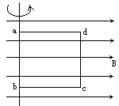
- 计算题：本题共3小题，共32分．解答应写出必要的文字说明、方程式和重要的演算步骤．只写出最后答案的不能得分．有数值计算的题，答案中必须明确写出数值和单位
14.（9分）一个匝数为200的矩形线圈abcd位于匀强磁场中，磁感强度大小为0.8T．初始位置如图所示，线圈以ab为轴匀速转动，角速度为5rad/s，已知ab=15cm，ad=10cm，线圈的总电阻是100Ω．求:
- 线圈转动过程中的感应电动势的最大值．
- 线圈转动过程中的感应电动势的瞬时表达式．
（3）线圈转动1分钟内产生的焦耳热．

。
15.（12分）一质量M=0.8kg的小物块，用长l=0.8m的细绳悬挂在天花板上，处于静止状态。一质量m=0.2kg的粘性小球以速度v₀=10m/s水平射向物块，并与物块粘在一起，小球与物块相互作用时间极短可以忽略，不计空气阻力，重力加速度g取10m/s²。求：
v₀
（1）小球粘在物块上的瞬间，小球和物块共同速度的大小；
（2）小球和物块摆动过程中，细绳拉力的最大值；
（3）小球和物块摆动过程中所能达到的最大高度。

16．(11分)如图所示，宽度为L＝0.20 m的足够长的平行光滑金属导轨固定在绝缘水平面上，导轨的一端连接阻值为R=1.0Ω的电阻。导轨所在空间存在竖直向下的匀强磁场，磁感应强度大小为B=0.50 T。一根质量为m=10g的导体棒MN放在导轨上与导轨接触良好，导轨和导体棒的电阻均可忽略不计。现用一平行于导轨的拉力拉动导体棒沿导轨向右匀速运动，运动速度v=10 m/s，在运动过程中保持导体棒与导轨垂直。求：
v
B
R
M
N
（1）在闭合回路中产生的感应电流的大小；
（2）作用在导体棒上的拉力的大小；
（3）当导体棒移动30cm时撤去拉力，求整个过程直到MN静止时电阻R上产生的热量。

姓名__________________ 班级_______________________ 考号___________________________
密 封 线
天柱民中2012--2013学年度第二学期期中考试
高二物理试题答题卡

座位号

- 选择题：选择题：本题共12小题（共60分）：1--8小题中每小题给出的四个选项中，只有一个选项是正确的，每小题中选对的得5分，有错选或不答的得0分。8--12小题中每小题给出的四个选项中，有多个选项是正确的。每小题中全部选对的得5分，选对但不全的得3分，有错选或不答的得0分。

题号 | 1 | 2 | 3 | 4 | 5 | 6 | 7 | 8 | 9 | 10 | 11 | 12
答案

二．实验题：本题8．把答案填在题中的横线上

13.(1)
（2）
（3）
(4)

三．计算题：本题共3小题，共36分．解答应写出必要的文字说明、方程式和重要的演算步骤．只写出最后答案的不能得分．有数值计算的题，答案中必须明确写出数值和单位
14.（9分）

15（12分）

16（11分）

参考答案

一．选择题：选择题：本题共12小题（共60分）：1--8小题中每小题给出的四个选项中，只有一个选项是正确的，每小题中选对的得5分，有错选或不答的得0分。8--12小题中每小题给出的四个选项中，有多个选项是正确的。每小题中全部选对的得5分，选对但不全的得3分，有错选或不答的得0分。

题号 | 1 | 2 | 3 | 4 | 5 | 6 | 7 | 8 | 9 | 10 | 11 | 12
答案 | D | C | C | B | A | C | D | A | AB | CD | AC | CD

二．实验题：本题8分．把答案填在题中的横线上
13.(1)BE
(2)大于
(3)b球先落地，对实验结果无影响
(4)m_{a}OB＝m_{a}OA＋m_{b}OC

三．计算题：本题共3小题，共36分．解答应写出必要的文字说明、方程式和重要的演算步骤．只写出最后答案的不能得分．有数值计算的题，答案中必须明确写出数值和单位
14.（9分）（1）Em=NBSω= NB·ab·cdω=12V （3分）
（2） e=12cos5t（V） （3分）
（3）$Q=I^{2}\text{Rt}=(\frac{E_{m}}{\sqrt{2}R})^{2}\text{Rt}=\text{43}\text{.}2J$ （3分）
15（12分）（1）因为小球与物块相互作用时间极短，所以小球和物块组成的系统动量守恒。
（1分）
（2）小球和物块将以v_{共}开始运动时，轻绳受到的拉力最大，设最大拉力为F，
（1分）
（3）小球和物块将以v_{共}为初速度向右摆动，摆动过程中只有重力做功，所以机械能守恒；设它们所能达到的最大高度为h，根据机械能守恒定律：
（4分）

16（11分）（1）感应电动势为 E=BLv=1.0V （2分）
感应电流为 =1.0 A （1分）
（2）导体棒匀速运动，安培力与拉力平衡
即有F=BIL=0.1N （2分）
（3） 导体棒移动30cm的时间为 = 0.03s （1分）
根据焦耳定律，Q₁ = I²R t = 0.03J （或Q₁=Fs=0.03J） （2分）
根据能量守恒，Q₂== 0.5 （2分）
电阻R上产生的热量 Q = Q₁+Q₂ = 0.53J （1分）

